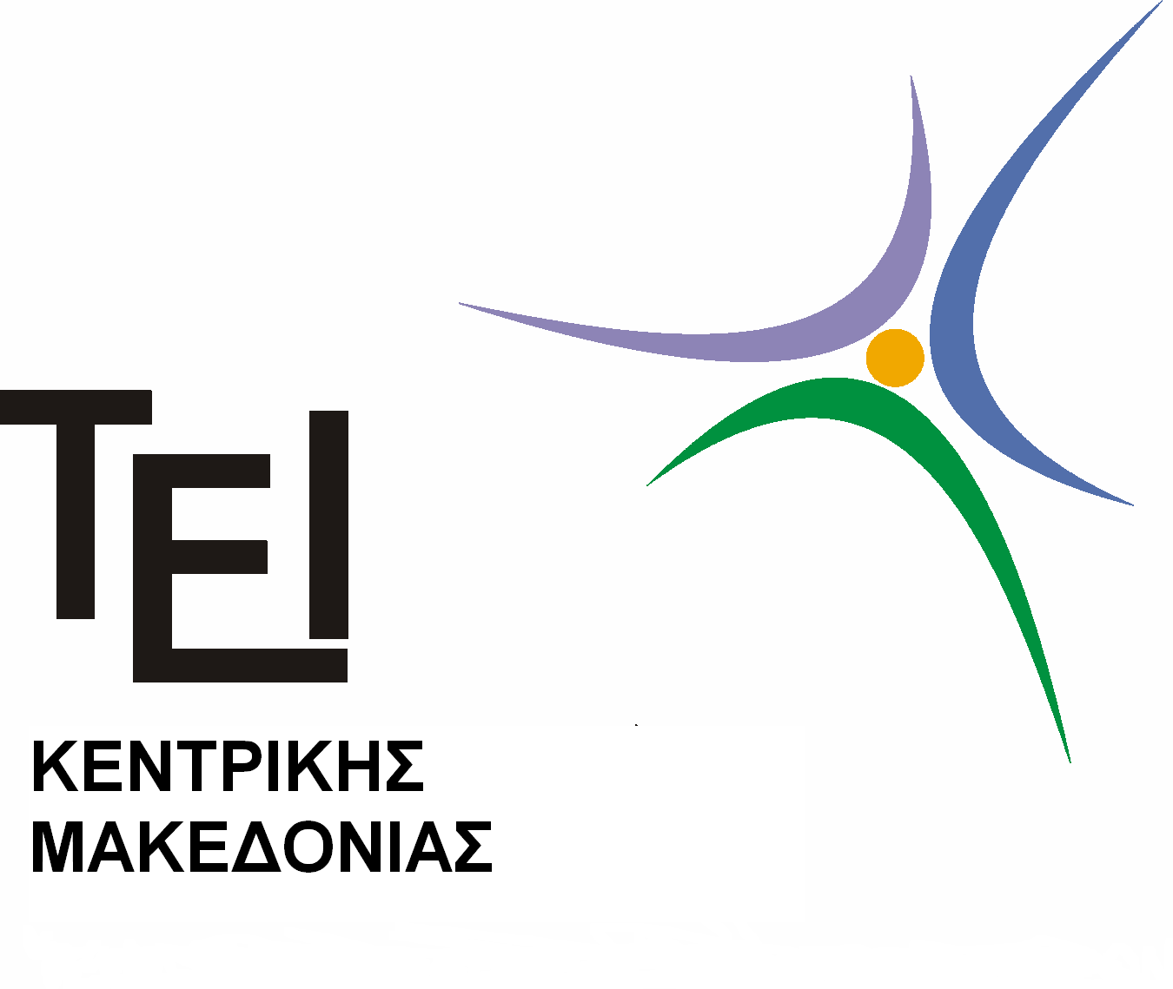
Ε Λ Λ Η Ν Ι Κ Η Δ Η Μ Ο Κ Ρ Α Τ Ι Α
ΤΕΧΝΟΛΟΓΙΚΟ ΕΚΠΑΙΔΕΥΤΙΚΟ ΙΔΡΥΜΑ
ΚΕΝΤΡΙΚΗΣ ΜΑΚΕΔΟΝΙΑΣ
ΣΧΟΛΗ ΔΙΟΙΚΗΣΗΣ & ΟΙΚΟΝΟΜΙΑΣ
ΤΜΗΜΑ: ΛΟΓΙΣΤΙΚΗΣ ΚΑΙ ΧΡΗΜΑΤΟΟΙΚΟΝΟΜΙΚΗΣ
Σέρρες 22-10-2014

Τέρμα Μαγνησίας, 62124 – Σέρρες
Πληροφορίες :Λασκαριδου Αικ.

ΘΕΜΑ: Έναρξη διανομής διδακτικών βιβλίων χειμερινού εξαμήνου ακαδημαϊκού έτους 2014-2015

Σύμφωνα με το έγγραφο Φ.12/16812/3/Β3/16-10-2014 του Υπουργείου Παιδείας, η διανομή συγγραμμάτων για το χειμερινό εξάμηνο θα ξεκινήσει την Πέμπτη 23 Οκτωβρίου 2014 και θα ολοκληρωθεί την Τρίτη 13 Ιανουαρίου 2015.
Οι δηλώσεις συγγραμμάτων των φοιτητών θα ξεκινήσουν την Πέμπτη 23 Οκτωβρίου 2014 και θα ολοκληρωθούν την Τρίτη 23 Δεκεμβρίου 2014.
Η είσοδος για τους φοιτητές γίνεται από τον παρακάτω σύνδεσμο.

https://wayf.grnet.gr/?entityID=https%3A%2F%2Fservice.eudoxus.gr%2Fshibboleth&return=https%3A%2F%2Fservice.eudoxus.gr%2FShibboleth.sso%2FDS%3FSAMLDS%3D1%26target%3Dcookie%253A6754228b
Υπενθυμίζεται ότι οι φοιτητές υποχρεούνται να προβούν σε δήλωση μαθημάτων στο οικείο τμήμα τους και δικαιούνται να παραλάβουν συγγράμματα μόνο για τα μαθήματα εκείνα τα οποία έχουν συμπεριλάβει κατά το τρέχον εξάμηνο στη δήλωση μαθημάτων.
Επισημαίνεται ότι βάσει της ισχύουσας νομοθεσίας τόσο οι φοιτητές που έχουν υπερβεί τα ν+2 έτη σπουδών, όσο και αυτοί που είναι ήδη κάτοχοι πτυχίου Τριτοβάθμιας Εκπαίδευσης, δεν δικαιούνται δωρεάν διδακτικά συγγράμματα.
Για περαιτέρω διευκρινίσεις ή απορίες μπορείτε πάντα να απευθύνεστε στο Γραφείο Αρωγής Χρηστών του Ευδόξου (http://eudoxus.gr/OnlineReport.aspx).

Από τη Γραμματεία

